Минобрнауки России

Бузулукский гуманитарно-технологический институт (филиал)
федерального государственного бюджетного образовательного учреждения
высшего образования
«Оренбургский государственный университет»

Кафедра педагогического образования

Фонд
оценочных средств
по дисциплине «Компьютерные сети»

Уровень высшего образования
БАКАЛАВРИАТ
Направление подготовки
09.03.04 Программная инженерия
(код и наименование направления подготовки)
Разработка программно-информационных систем
(наименование направленности (профиля) образовательной программы)

Квалификация
Бакалавр
Форма обучения
Заочная

Год набора 2022
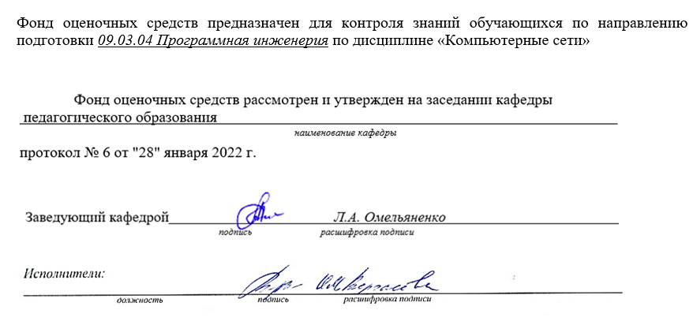

Раздел 1. Перечень компетенций, с указанием этапов их формирования в процессе освоения дисциплины
Формируемые компетенции | Код и наименование индикатора достижения компетенции | Планируемые результаты обучения по дисциплине, характеризующие этапы формирования компетенций | Виды оценочных средств/  шифр раздела в данном документе
ОПК-2:  Способен использовать современные информационные технологии и программные средства, в том числе отечественного производства, при решении задач профессиональной деятельности | ОПК-2-В-1 Знает современные информационные технологии и программные средства, в том числе отечественного производства при решении задач профессиональной деятельности  ОПК-2-В-2 Умеет выбирать современные информационные технологии и программные средства, в том числе отечественного производства при решении задач профессиональной деятельности  ОПК-2-В-3 Имеет навыки применения современных информационных технологий и программных средств, в том числе отечественного производства, при решении задач профессиональной деятельности | Знать:  современные  информационные  технологии и  программные средства, в  том числе отечественного  производства при  решении задач  профессиональной  деятельности | Блок A – задания репродуктивного уровня  Тесты, вопросы для опроса
 |  | Уметь:  выбирать современные  информационные  технологии и  программные средства, в  том числе отечественного  производства при  решении задач  профессиональной  деятельности | Блок B – задания реконструктивного уровня  Типовые задачи
 |  | Владеть:  навыками применения  современных  информационных  технологий и  программных средств, в  том числе отечественного  производства, при  решении задач  профессиональной  деятельности | Блок C – задания практико-ориентированного и/или исследовательского уровня  Индивидуальные творческие задания
ОПК-8:  Способен осуществлять поиск, хранение, обработку и анализ информации из различных источников и баз данных, представлять ее в требуемом формате с использованием информационных, компьютерных и сетевых технологий | ОПК-8-В-1 Умеет применять методы поиска и хранения информации с использованием современных информационных технологий  ОПК-8-В-2 Имеет навыки поиска, хранения и анализа информации с использованием современных информационных технологий  ОПК-8-В-3 Знает теоретические основы поиска, хранения, и анализа информации | Знать:  теоретические основы  поиска, хранения, и  анализа информации | Блок A – задания репродуктивного уровня  Вопросы для опроса, тесты
 |  | Уметь:  применять методы поиска  и хранения информации с  использованием  современных  информационных  технологий | Блок B – задания реконструктивного уровня  Типовые задачи
 |  | Владеть:  навыками поиска,  хранения и анализа  информации с  использованием  современных  информационных  технологий | Блок C – задания практико-ориентированного и/или исследовательского уровня  Индивидуальное творческое задание

Раздел 2. Типовые контрольные задания и иные материалы, необходимые для оценки планируемых результатов обучения по дисциплине (оценочные средства). Описание показателей и критериев оценивания компетенций, описание шкал оценивания
Блок А
А.0 Тестовые задания по дисциплине
Пример теста, предъявляемого студенту, изучившему все темы дисциплины:
ОПК-2. Способен использовать современные информационные технологии и программные средства, в том числе отечественного производства, при решении задач профессиональной деятельности
1 Разграничение доступа позволяет ...
- обеспечивать конфиденциальность информации;
- реконструировать ход событий при реализации угрозы безопасности; информации
- восстанавливать утерянную информацию;
- резервировать информацию.

2 Для реализации процесса управления доступом необходимо выполнять …
- идентификацию и аутентификацию пользователей;
- резервное копирование информации;
- регистрация действий пользователей в системе;
- аудит всех действий пользователей в системе.

3 Наиболее эффективным способом коммуникации для передачи компьютерного трафика являются …
– каналы;
– пакеты;
– сообщения;
– все в равной степени эффективны.

4 Протокол FTP предназначен для:
- загрузки сообщений из новостных групп
- просмотра Web-страниц
- общения в чатах
- передачи файлов

5 Протокол IRC предназначен для:
- загрузки сообщений из новостных групп
- просмотра Web-страниц
- общения в чатах
- передачи файлов

ОПК-8. Способен осуществлять поиск, хранение, обработку и анализ информации из различных источников и баз данных, представлять ее в требуемом формате с использованием информационных, компьютерных и сетевых технологий

6 Протокол FTP это …
- File Transfer Protocol;
- Folder Transfer Protocol;
- File and Text Protocol;
- Flash Transfer Protocol.

7 Протокол IMAP используется для …
- доступа к почтовому серверу;
- доступа к интернет страницам;
- для поиска информации на поисковых серверах;
- для картографирования интернета.

8 Служба передачи файлов FTP предназначена для …
- просмотра, обновления, удаления доступных для данных действий файлов и папок на удаленных серверах;
- управление удаленными терминалами;
- проверки файлов на наличие вирусов на удаленных серверах;
- общения с другими пользователями по сети.

9 Компьютер, подключенный к интернету, обязательно имеет …
- IP-адрес;
- Web-страницу;
- E-mail;
- доменное имя.

10 Сеть Internet базируется на протоколах…
- TCP/IP;
- IPX/SPX;
- X.25;
- X.75.

А.1 Вопросы для опроса:

ОПК-2
1 Сетевым протоколом является...
Ответ: набор правил

2 Компьютер, имеющий две сетевые карты и предназначенный для соединения сетей, называется
Варианты ответа: мостом, мост

3 Наиболее защищенными от несанкционированного доступа линиями связи сегодня являются…
Ответ: оптоволоконные

4 Локальные вычислительные сети не могут быть объединены с помощью...
Ответ: серверов

5 Телефонный кабель является вариантом...
Варианты ответа: витой пары, витая пара

6 Кольцевая, шинная, звездообразная – это типы...
Ответ: Сетевых топологий

ОПК-8

- В качестве стандартного метода передачи почты в сети Интернет используется протокол
Ответ: SMTP

8 Протокол CLNP работает на __________ уровне.
Ответ: транспортном

9 Формой написания IP-адреса является запись вида: ххх.ххх.ххх, где ххх – это…
Ответ: числа от 0 до 255;

10 Протокол POP3 предназначен для …
Ответ: электронных сообщений

Блок B

Б.1 Типовые задачи
ОПК-2
Задание 1. Записать маску для проекта: сеть 172.16.0.0. 250 подсетей и 220 хостов.
Ответ: 24 бита или 255.255.255.0

Задание 2. Разделить сеть 192.168.1.0/24 на 3 разные подсети. Найти и записать в каждой подсети ее адреса, широковещательный адрес, пул разрешенных к выдаче адресов и маску. Требуемые размеры подсетей: подсеть на 120 адресов.
Ответ:
Адрес подсети – 192.168.1.0.
Широковещательный адрес – 192.168.1.127.
Пул адресов для назначения хостам будет от 192.168.1.1 до 192.168.1.126.
Маска: 256 – 128 = 128 => 255.255.255.128 или /25.

Задание 3. Даны 4 подсети: 1) 10.3.128.0; 2) 10.3.129.0; 3) 10.3.130.0; 4) 10.3.131.0
Просуммируйте подсети и найдите маску, которая сможет покрыть их, не задевая при этом соседние подсети.
Ответ:
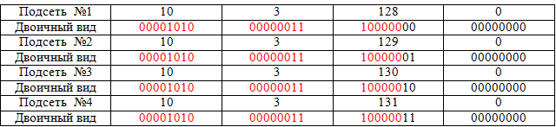
Исходя из этого, ответом будет 10.3.128.0/22 (255.255.252.0)

Задача 4. Два узла, находящиеся в одной сети, имеют IP-адреса 118.222.130.140 и 118.222.201.140. укажите наибольшее возможное значение третьего слева байта маски сети. Ответ запишите в виде десятичного числа.
Ответ: 128.

ОПК-8
Задание 5. Построить схему локальной сети средствами программы Microsoft Visio.
Примерная схема:
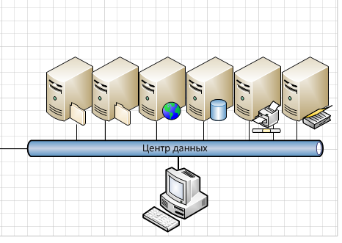

Блок C

Творческие задания
ОПК-2
Задание 1. Опишите процесс создания локальной сети.
Предполагаемый ответ:
- обследование объекта информатизации;
- разработка документации на локальную сеть объекта информатизации;
- закупка оборудования;
- монтаж и пусконаладка локальной сети;
- гарантийное обслуживание.

Задание 2. Опишите виды работ, проводимые при монтаже локальных сетей.
Предполагаемый ответ: строительно-монтажные работы; монтаж несущих компонентов для кабеля; прокладка кабеля; разделка кабеля; установка каналообразующего оборудования.

Задание 3. Что используется для предотвращения коллизий в беспроводной сети и почему?
Возможный ответ: Метод CSMA/CA разработан для беспроводных сетей, в отличие от CSMA/CD вместо обнаружения коллизий происходит их предотвращение. Это обусловлено особенностями среды передачи. В беспроводных сетях вероятность возникновения коллизии выше, чем в проводной; мощность передаваемого сигнала выше, чем принимаемого.

ОПК-8

Задание 4. В чем основное отличие технологий CSMA CD и CSMA CA?
Возможный ответ: CSMA/CA отличается от CSMA/CD тем, что коллизиям подвержены не пакеты данных, а только jam-сигналы

Задание 5. Спроектировать Wi-fi сеть в частом доме.
Примерная схема:
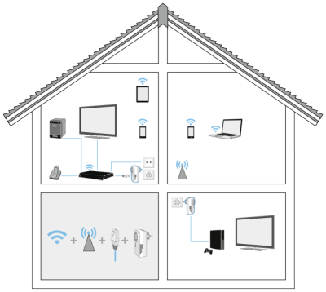

Блок D

Контрольные вопросы
- Чем отличается коммуникационная сеть от информационной сети?
- Как разделяются сети по территориальному признаку?
- Дать определение физического и логического канала связи.
- Как называется совокупность правил обмена информацией между двумя или несколькими устройствами?
- Каким параметром характеризуется загрузка сети?
- Чем отличается рабочая станция в сети от обычного персонального компьютера?
- Как называется описание физических соединений в сети?
- Что такое архитектура сети?
- Как назвать способ определения, какая из рабочих станций сможет следующей использовать канал связи?
- Чем отличается одноранговая архитектура от клиент серверной архитектуры?
- Перечислить наиболее используемые типы топологий?
- Привести примеры и охарактеризовать древовидную топологию.
- Охарактеризовать метод доступа с прослушиванием несущей и разрешением коллизий.
- При каком методе доступа обе станции могут одновременно начать передачу и войти в конфликт?
- В каких сетевых технологиях используется метод CSMA/CD?
- Охарактеризовать метод доступа с разделением во времени и перечислить в каких случаях используется данный метод.
- Охарактеризовать метод доступа с передачей полномочия.
- Охарактеризовать метод множественного доступа с разделением частоты.
- Какие существуют варианты использования множественного доступа с разделением во времени?
- Перечислить типы кабелей, используемых для передачи данных в сети.

Описание показателей и критериев оценивания компетенций, описание шкал оценивания

4-балльная  шкала | Отлично | Хорошо | Удовлетворительно | Неудовлетворительно
100 балльная шкала | 85-100 | 70-84 | 50-69 | 0-49
Бинарная шкала | Зачтено |  |  | Не зачтено

Оценивание выполнения практических заданий
4-балльная шкала | Показатели | Критерии
Отлично | 1. Полнота выполнения практического задания;  2. Своевременность выполнения задания;  3. Последовательность и рациональность выполнения задания;  4. Самостоятельность решения. | Задание решено самостоятельно. При этом составлен правильный алгоритм решения задания, в логических рассуждениях, в выборе формул и решении нет ошибок, получен верный ответ, задание решено рациональным способом.
Хорошо |  | Задание решено с помощью преподавателя. При этом составлен правильный алгоритм решения задания, в логическом рассуждении и решении нет существенных ошибок; правильно сделан выбор формул для решения; есть объяснение решения, но задание решено нерациональным способом или допущено не более двух несущественных ошибок, получен верный ответ.
Удовлетворительно |  | Задание решено с подсказками преподавателя. При этом задание понято правильно, в логическом рассуждении нет существенных ошибок, но допущены существенные ошибки в выборе формул или в математических расчетах; задание решено не полностью или в общем виде.
Неудовлетворительно |  | Задание не решено.

Оценивание выполнения тестов
4-балльная шкала | Показатели | Критерии
Отлично | 1. Полнота выполнения тестовых заданий;  2. Своевременность выполнения;  3. Правильность ответов на вопросы;  4. Самостоятельность тестирования. | Выполнено 85 % заданий предложенного теста, в заданиях открытого типа дан полный, развернутый ответ на поставленный вопрос.
Хорошо |  | Выполнено 70% заданий предложенного теста, в заданиях открытого типа дан полный, развернутый ответ на поставленный вопрос; однако были допущены неточности в определении понятий, терминов и др.
Удовлетворительно |  | Выполнено 50 % заданий предложенного теста, в заданиях открытого типа дан неполный ответ на поставленный вопрос, в ответе не присутствуют доказательные примеры, текст со стилистическими и орфографическими ошибками.
Неудовлетворительно |  | Выполнено 49 % заданий предложенного теста, на поставленные вопросы ответ отсутствует или неполный, допущены существенные ошибки в теоретическом материале (терминах, понятиях).

Оценивание ответа на экзамене
4-балльная шкала | Показатели | Критерии
Отлично | 1. Полнота изложения теоретического материала;  2. Полнота и правильность решения практического задания;  3. Правильность и/или аргументированность изложения (последовательность действий);  4. Самостоятельность ответа;  5. Культура речи. | Дан полный, в логической последовательности развернутый ответ на поставленный вопрос, где он продемонстрировал знания предмета в полном объеме учебной программы, достаточно глубоко осмысливает дисциплину, самостоятельно, и исчерпывающе отвечает на дополнительные вопросы, приводит собственные примеры по проблематике поставленного вопроса, решил предложенные практические задания без ошибок.
Хорошо |  | Дан развернутый ответ на поставленный вопрос, где студент демонстрирует знания, приобретенные на лекционных и семинарских занятиях, а также полученные посредством изучения обязательных учебных материалов по курсу, дает аргументированные ответы, приводит примеры, в ответе присутствует свободное владение монологической речью, логичность и последовательность ответа. Однако допускается неточность в ответе. Решил предложенные практические задания с небольшими неточностями.
Удовлетворительно |  | Дан ответ, свидетельствующий в основном о знании процессов изучаемой дисциплины, отличающийся недостаточной глубиной и полнотой раскрытия темы, знанием основных вопросов теории, слабо сформированными навыками анализа явлений, процессов, недостаточным умением давать аргументированные ответы и приводить примеры, недостаточно свободным владением монологической речью, логичностью и последовательностью ответа. Допускается несколько ошибок в содержании ответа и решении практических заданий.
Неудовлетворительно |  | Дан ответ, который содержит ряд серьезных неточностей, обнаруживающий незнание процессов изучаемой предметной области, отличающийся неглубоким раскрытием темы, незнанием основных вопросов теории, несформированными навыками анализа явлений, процессов, неумением давать аргументированные ответы, слабым владением монологической речью, отсутствием логичности и последовательности. Выводы поверхностны. Решение практических заданий не выполнено, т.е студент не способен ответить на вопросы даже при дополнительных наводящих вопросах преподавателя.

Раздел 3. Методические материалы, определяющие процедуры оценивания знаний, умений, навыков и (или) опыта деятельности, характеризующих этапы формирования компетенций.
В экзаменационный билет включено два теоретических вопроса и практическое задание, соответствующие содержанию формируемых компетенций. Экзамен проводится в устной форме. На ответ и решение задачи студенту отводится 20 минут. За ответ на теоретические вопросы студент может получить максимально 50 баллов, за решение задачи 50 баллов. Перевод баллов в оценку: 5 баллов - 85%-100%; 4 балла - 70% - 84%; 3 балла - 50%-69%; 2 балла - менее 50%
По итогам выставляется дифференцированная оценка с учетом шкалы оценивания.
Тестирование проводится с помощью автоматизированной программы «Универсальная система тестирования».
На тестирование отводится 60 минут. Каждый вариант тестовых заданий включает 25 вопросов. За каждый правильный ответ на вопрос дается 4 балла.
Перевод баллов в оценку: 5 баллов - 85%-100%; 4 балла - 70% - 84%; 3 балла - 50%-69%; 2 балла - менее 50%

